数据持久化对象的定义：

* UserPO类包含用户的用户名、密码属性。

public class UserPO{

String userAccount;//用户的账户

String userPassword;//用户的密码

Public UserPO(String ua,String up){

userAccount=ua;

userPassword=up

}

public String getUserAccount(){

return userName;

}

Public String getUSerPassword(){

Return userPassword;

}

}

* OrderPO类则包含订单的信息如预定时间、最晚执行时间、客户信息、酒店信息及订单状态等属性。

Public class OrderPO{

Long id;//订单的id

String customerName;//下订单的客户的名字

int[] customerPhone;//下订单的客户的联系电话

String hotelName;//预定的酒店的名字

String hotelLocation;//预定的酒店的地址

Int[] hotelPhone;//预定的酒店的联系电话

String roomType;//预定的房间类型

Int roomNumber;//预定的房间数量

String startTime;//入住时间

String lastStartTime;//最晚入住时间

Int days;//入住天数

public enum orderState{//枚举订单状态

normal,abnormal,unexecute,canceled

}

orderState os;//订单状态

public OrderPO(long I,String cn,int[] cp,String hn,int[] hp,String hl,String rt,int rn,String st,String lst,int d,orderState o){

id=I;

customerName=cn;

customerPhone=cp;

hotelName=hn;

hotelPhone=hp;

hotelLocation=hl;

roomType=rt;

roomNumber=rn;

startTime=st;

lastStartTime= lst;

days=d;

os=o;

}

public long getID(){

return id;

}

public String getCustomerName(){

return customerName;

}

public int[] getCustomerPhone(){

return customerPhone

}

public String getHotelName(){

return hotelName;

}

public int[] getHotelPhone(){

return hotelPhone;

}

public String getHotelLocation(){

return hotelLocation;

}

public String getRoomType(){

return roomLocation;

}

public int getRoomNumber(){

return roomNumber;

}

public String getStartTime(){

return startTime;

}

public String getLastStartTime(){

return lastStartTime;

}

public int getDays(){

return days;

}

public orderState getOrderState(){

return os;

}

}

* CustomerPO类包含用户的名字、联系电话、信用值、会员信息、订单记录等属性。

public class CustomerPO{

long id;//客户的id

String customerName;//客户的姓名

int[] customerPhone;//客户的联系电话

long creditNumber;//客户的信用值

String customerBirthday;//会员客户的生日

String companyName;//企业客户的企业名称

ArrayList<order> orderList;//订单记录

public CustomerPO(long i,String cun,int[] cp,long crn,String cb,String con){

id=i;

customerName=cun;

customerPhone=cp;

creditNumber=crn;

customerBirthday=cb;

companyName=con;

}

public long getID(){

return id;

}

public String getCustomerName(){

return customerName;

}

public int[] getCustomerPhone(){

return customerPhone;

}

public long getCreditNumber(){

return creditNumber;

}

public String getCustomerBirthday(){

return customerBirthday;

}

public String getCompanyName(){

return companyName;  
}

}

* HotelPO类则包括酒店的名称、位置、联系电话、星级、评价等属性。

public class HotelPO{

long id;//酒店的id

String hotelName;//酒店名称

String hotelLocation;//酒店地址

int[] hotelPhone;//酒店联系电话

int stars;//酒店星级

ArrayList<evaluation> eva;//酒店评价

public HotelPO(long i,String hn,String hl,int[] hp,int s){

id=i;

hotelName=hn;

hotelLocation=hl;

hotelPhone=hp;

stars=s;  
}

public long getID(){

return id;

}

public String getHotelName(){

return hotelName;

}

public String getHotelLocation(){

return hotelLocation;

}

public int[] getHotelPhone(){

return hotelPhone;

}

public int getStars(){

return stars;

}

}

* RoomPO类则包含酒店房间的数量、类型、价格信息。

public class RoomPO{

long id;//房间的id

String roomType;//房间类型

int roomTotalNumber;//房间总数量

int roomAccessNumber;//可预定的房间数量

int roomPrice;//房间价格

public RoomPO(long i,String rt,int rtn,int ran,int rp){

id=I;

roomType=rt;

roomTotalNumber=rtn;

roomAccessNumber=ran;

roomPrice=rp;

}

public long getID(){

return id;

}

public String getRoomType(){

return roomType;

}

public int getRoomTotalNumber(){

return roomTotalNumber;

}

public int getRoomAccessNumber(){

return roomAccessNumber；

}

public int getRoomPrice(){

return roomPrice;

}

}

* PromotionPO类则包含酒店与网站营销策略信息。

public class PromotionPO{

long id；//销售策略的id

boolean isHotel;//是否是酒店的策略

boolean isWeb;//是否是网站的策略

String describtion;//对与销售策略的文字描述

public PromotionPO(long i,boolean ih,boolean iw,String de){

id=I;

isHotel=ih;

isWeb=iw;

describtion=de;

}

public long getID(){

return id;

}

public boolean getIsHotel(){

return isHotel;

}

public boolean getIsWeb(){

return isWeb;

}

public String getDescribtion(){

return describtion;

}

}

* WebworkerPO类则包含网站工作人员身份数据信息。

public class WebworkerPO{

long id;//网站工作人员的id号

public WebworkerPO(long i){

id=i

}

public long getID(){

return id;

}

}

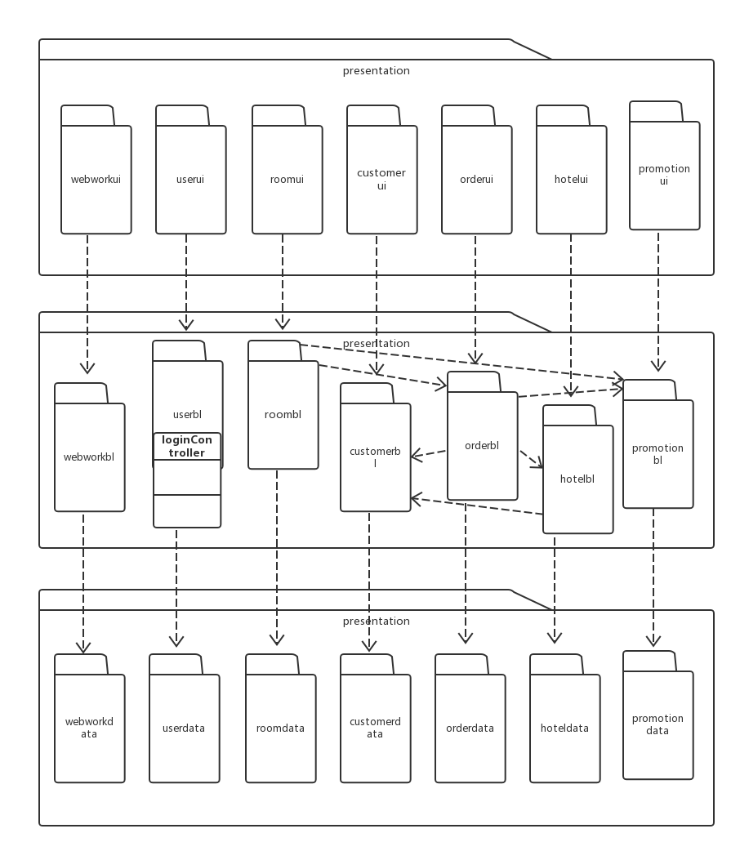

体系结构设计模型图